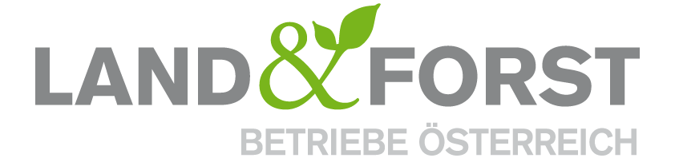
PRESSEINFORMATION
Wien, 3. März 2023

Waldnutzung in Österreich ist nachhaltig

Die Ergebnisse der Österreichischen Waldinventur und der Vergleich zu anderen Regionen in der Welt heben ein weiteres Mal deutlich die Vorbildwirkung des Österreichischen Modells einer nachhaltigen und aktiven Waldbewirtschaftung hervor. Eine robuste nationale Forstgesetzgebung, eine verantwortungsvolle Bewirtschaftung durch die vielen privaten Waldbesitzer und individuelle Lösungen für die Rahmen-bedingung vor Ort sind dabei der Schlüssel zum Erfolg.
Österreichs Waldlandschaft trägt mit fast 50 Prozent der Bundesfläche bedeutend zum positiven Image des Landes und zu seinem Stellenwert als erfolgreiche Wirtschafts- und Tourismusregion bei. Neben den im Forstgesetz definierten Waldleistungen – der Nutz-, Schutz- und Erholungsfunktion – erbringt der Wald aber auch tagtäglich unzählige Ökosystemdienstleistungen für Umwelt, Gesellschaft und Wirtschaft. Möglich wird das alles nur durch den Einsatz der heimischen Waldbesitzer, die seit Generationen in nachhaltiger Art und Weise den nachwachsenden Rohstoff Holz im Einklang zwischen Ökologie und Ökonomie nutzen. Dabei wird nicht einmal so viel Holz entnommen wie nachwächst. Laut der jährlich stattfindenden Waldinventur übersteigt der Zuwachs seit Jahren die entnommene Menge an Holz.
Das Österreichische Forstgesetz, eines der strengsten weltweit, gibt dafür seit über 170 Jahren den rechtlichen Rahmen vor. Begleitend sind es eine kluge Innovations-, Forschungs- und Förderpolitik, die darüber hinaus noch für eine nachhaltige ökologische Bewirtschaftung der heimischen Wälder sorgen. So wurde etwa neben dem Programm der Ländlichen Entwicklung mit dem Waldfonds ein forstpolitisches Instrument geschaffen, das heute Lösungsansätze für die vielfältigen Herausforderungen für den heimischen Wald ermöglicht. Freiwillige Zertifizierungssysteme wie das staatlich akkreditiere PEFC-Siegel und viele regionale Vertragsnaturschutzprojekte runden die formalen Rahmenbedingungen ab und sichern die hohen Standards der österreichischen Waldbewirtschaftung. Diesen erfolgreichen Mix aus unterschiedlichen Instrumenten gilt es zu erhalten, finanziell auszubauen und für die Zukunft zu sichern.
„Die Forstwirtschaft in Österreich agiert im Rahmen der strengen Gesetze und gerade die privaten Familienbetriebe achten seit jeher auf eine schonende Bewirtschaftung der eigenen Wälder. Sie arbeiten in und mit der Natur nach dem Motto „Natur nützen – Natur schützen“. Nur eine aktive, nachhaltige Forstwirtschaft mit Berücksichtigung der regionalen und lokalen Gegebenheiten garantiert auch hohe ökologische Qualitätsstandards. Zentralistische Gesetzgebung, One-Size-Fits-All-Lösungen und großflächige Außernutzungstellungen gefährden dieses erfolgreiche Modell und müssen breit abgelehnt werden“, betont DI Felix Montecuccoli, Präsident der Land&Forst Betriebe Österreich. (Ende)
Die Land&Forst Betriebe Österreich sind die freiwillige Vereinigung österreichischer Landbewirtschafter, mit der Zielsetzung, Österreichs Wälder und Felder als betriebliche Grundlage und gesellschaftlichen Mehrwert zu erhalten und Bewusstsein für die Anliegen privater land- und forstwirtschaftlicher Betriebe und deren Tätigkeit zu schaffen. Die Mitgliedsbetriebe der Land&Forst Betriebe Österreich bewirtschaften zusammen mehr als ein Viertel des österreichischen Waldes und produzieren jede fünfte Tonne des österreichischen Getreides.

Kontakt
Land&Forst Betriebe Österreich
Thomas von Gelmini
Presse und Öffentlichkeitsarbeit
Tel.: +43 (0)1 5330227 21
Mobil: +43 (0) 664 149 16 15
E-Mail: gelmini@landforstbetriebe.at
Web: www.landforstbetriebe.at

